热学部分大练习

一、填空题

- 相同温度下的1摩尔氧和2摩尔二氧化碳，对这两份气体，比较它们下列诸量的大小：
（1）分子平均动能之比为_________________；（氧：二氧化碳）
（2）分子平均平动动能之比为________________；
（3）内能之比为____________________．

- 假设有一种气体，构成它的粒子服从以下速率分布率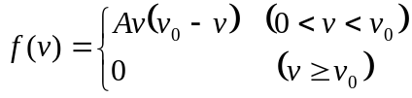
式中A为常量。则用 v₀ 定出的A =____________，平均速率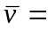__________________．
f (v)
v (m/s)
Ｏ
A

900
1800
- 假设有N个电子组成的电子气，其速率分布函数为f（v）与v的关系如图所示。则A的大小为________________，在速率0～900 m/s间电子的平均速率为_____________。

- 已知f(v)为麦克斯韦速率分布函数，N为总分子数，则
(1) 速率v > 100 m·s⁻¹的分子数占总分子数的百分比的表达式为_________；
(2) 速率v > 100 m·s⁻¹的分子数的表达式为__________________．
f (v)
v
Ｏ
(a)

(b)
(c)
- 图示曲线为处于同一温度T 时氦(原子量4)、氖(原子量20)和氩(原子量40)三种气体分子的速率分布曲线。其中
曲线 (a) 是 气体分子的速率分布曲线；
曲线 (c) 是 气体分子的速率分布曲线．

- 当理想气体处于平衡态时，若气体分子速率分布函数为f(v)，则分子速率处于最概然速率v_{p}至∞范围内的概率 △N / N ＝________________．
f (v)
v
I

II
v₀

- 某理想气体，在温度T₁和T₂（T₁>T₂）时的麦克斯韦速率分布曲线如图所示，对应T₂的曲线应是__________，已知v₀是曲线Ⅱ的最可几速率，则曲线Ⅰ的最可几速率为____________。
Ｏ
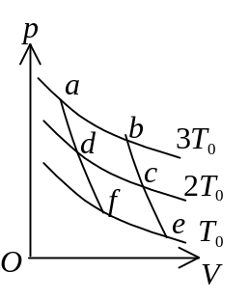
- 如图，温度为T₀，2 T₀，3 T₀三条等温线与两条绝热线围成三个卡诺循环：(1) abcda，(2) dcefd，(3) abefa，其效率分别为
η₁ ＝___________，η₂ ＝___________，η₃ ＝___________．

- 1 mol的单原子分子理想气体，在1 atm的恒定压强下，从0℃ 加热到100℃，则气体的内能改变了_______________J．(普适气体常量R＝8.31 J·mol⁻¹·K⁻¹ )
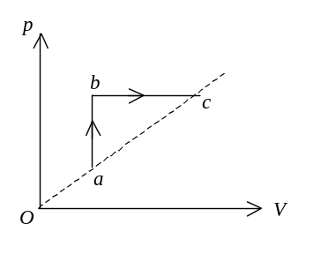

- 如图所示，一定量的理想气体经历a→b→c过程，在此过程中气体从外界吸收热量Q，系统内能变化ΔE，请在以下空格内填上 > 0或 < 0或 = 0：
Q_____________，ΔE ___________．

- 一定量理想气体，从同一状态开始使其体积由V₁膨胀到2V₁，分别经历以下三种过程：(1) 等压过程；(2) 等温过程；(3) 绝热过程．其中：__________过程气体对外作功最多；____________过程气体内能增加最多；__________过程气体吸收的热量最多．

- 一热机从温度为 727℃的高温热源吸热，向温度为 527℃的低温热源放热．若热机在最大效率下工作，且每一循环吸热2000 J ，则此热机每一循环作功_________________ J．

- 在推导理想气体压强公式中，体现统计意义的两条假设是
(1) ______________________________________________________；
(2) ______________________________________________________．

- 有一卡诺热机，用290 g空气为工作物质，工作在27℃的高温热源与 −73℃的低温热源之间，此热机的效率η ＝______________．若在等温膨胀的过程中气缸体积增大到2.718倍，则此热机每一循环所作的功为_________________．(空气的摩尔质量为29×10⁻³ kg/mol，普适气体常量R＝8.31 J·mol⁻¹·K⁻¹)

- 从分子动理论导出的压强公式来看, 气体作用在器壁上的压强, 决定于______________和_____________．

p

T

O

1

2

3

- 已知一定量的理想气体经历p－T图上所示的循环过程，图中各过程的吸热、放热情况为：
(1) 过程1－2中，气体__________．
(2) 过程2－3中，气体__________．
(3) 过程3－1中，气体__________．

- 1mol氮气（视为刚性双原子分子的理想气体）遵守状态变化方程pV² = 常量，现由初态p₁ = 10 atm，V = 10 L，膨胀至末态V₂ = 40 L。氮气熵的增量为_____________。

- 储有氧气的容器以速率v = 100 m/s运动，假设该容器突然停止,全部定向运动的动能变为气体分子热运动的动能，求：容器中氧气的温度将会上升_____________。

- 由 2 mol 氩和 3 mol 氮(均视为刚性分子的理想气体)组成的混合气体的比热容比 γ 值为_____________。

二、计算题

- 容器内有11 kg二氧化碳和2 kg氢气(两种气体均视为刚性分子的理想气体)，已知混合气体的内能是8.1×10⁶ J．求：
(1) 混合气体的温度；
(2) 两种气体分子的平均动能．
(二氧化碳的M_{mol}＝44×10⁻³ kg·mol⁻¹，玻尔兹曼常量k＝1.38×10⁻²³ J·K⁻¹，摩尔气体常量R＝8.31 J·mol⁻¹·K⁻¹ )

- 一定量的刚性双原子分子理想气体，开始时处于压强为 p₀ = 1.0×10⁵ Pa，体积为V₀ = 4×10⁻³ m³，温度为T₀ = 300 K的初态，后经等压膨胀过程温度上升到T₁ = 450 K，再经绝热过程温度降回到T₂ = 300 K，求气体在整个过程中对外作的功．
v
O
v₀
2v₀
3v₀
4v₀
5v₀
a/N
2a/N
3a/N
f(v)

- 假设由N个气体分子，其速率分布如图所示（当v > 5v₀时，分子数为零）。
求 (a) 根据N和v_{o}，求 a的值；
(b) 求速率在2 v_{o}到3 v_{o}间隔内的分子数；
(c) 求分子的平均速率。

- 温度为25℃、压强为1 atm的1 mol刚性双原子分子理想气体，经等温过程体积膨胀至原来的3倍． (普适气体常量R＝8.31 J·mol⁻¹·K⁻¹，ln 3 = 1.0986)
(1) 计算这个过程中气体对外所作的功．
(2) 假若气体经绝热过程体积膨胀为原来的3倍，那么气体对外作的功又是多少？

- 容器内有M = 2.66 kg氧气，已知其气体分子的平动动能总和是E_{t} = 4.14×10⁵ J，求：
(1) 气体分子的平均平动动能；
(2) 气体温度．
(阿伏伽德罗常量N_{A}＝6.02×10²³/mol，玻尔兹曼常量k＝1.38×10⁻²³ J·K⁻¹)

- 一定量的某种理想气体，开始时处于压强、体积、温度分别为 p₀ = 1.2×10⁶ Pa，V₀ = 8.31×10⁻³m³，T₀ =300 K的初态，后经过一等体过程，温度升高到T₁ = 450 K，再经过一等温过程，压强降到p = p₀的末态．已知该理想气体的等压摩尔热容与等体摩尔热容之比C_{p}/C_{V} = 5/3．求：
(1) 该理想气体的等压摩尔热容C_{p}和等体摩尔热容C_{V}．
(2) 气体从始态变到末态的全过程中从外界吸收的热量．
(普适气体常量R = 8.31 J·mol⁻¹·K⁻¹)

- 理想气体作卡诺循环，高温热源的热力学温度是低温热源的热力学温度的n倍，求气体在一个循环中将由高温热源所得热量的多大部分交给了低温热源．

- 一超声波源发射超声波的功率为10 W．假设它工作10 s，并且全部波动能量都被1 mol氧气吸收而用于增加其内能，则氧气的温度升高了多少？
(氧气分子视为刚性分子，普适气体常量R＝8.31 J·mol⁻¹·K⁻¹ )

- 1 kg某种理想气体，分子平动动能总和是1.86×10⁶ J，已知每个分子的质量是3.34×10⁻²⁷ kg，试求气体的温度．
（玻尔兹曼常量 k＝1.38×10⁻²³ J·K⁻¹）

- 有ν 摩尔的刚性双原子分子理想气体，原来处在平衡态，当它从外界吸收热量Q并对外作功A后，又达到一新的平衡态．试求分子的平均平动动能增加了多少．(用ν、Q、A和阿伏伽德罗常数N_{A}表示)

- 容积V＝1 m³的容器内混有N₁＝1.0×10²⁵个氢气分子和N₂＝4.0×10²⁵个氧气分子，混合气体的温度为 400 K，求：
(1) 气体分子的平动动能总和．
(2) 混合气体的压强． (普适气体常量R＝8.31 J·mol⁻¹·K⁻¹)

- 以氢(视为刚性分子的理想气体)为工作物质进行卡诺循环，如果在绝热膨胀时末态的压强p₂是初态压强p₁的一半，求循环的效率．

- 将1 kg氦气和m kg氢气混合，平衡后混合气体的内能是2.45×10⁶ J，氦分子平均动能是 6×10⁻²¹ J，求氢气质量m．
O
p
2
V
3
4
1
V₂
V₁
- 一理想气体的循环过程如图所示由1经绝热压缩到2，在等容加热到3然后绝热膨胀到4，再等容放热到1，设V₁、V₂，γ 为已知，且循环的效率η = A/Q（式中A为循环过程气体对外作的净功，Q为循环中气体吸收的热量）。求证，此循环的效率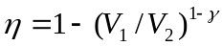．
O
p
V
a
b
c
V_{a}
V_{b}
p_{a}
- 气缺内有一定量的氧气（视为刚性分子的理想气体），作如图所示的循环过程，其中a b为等温过程，bc为等容过程，ca为绝热过程，已知a点的状态参量为p_{a}、V_{a}、T_{a}，b点的容积V_{b} = 3V_{a}，求：
（1）该循环的效率η；
（2）从状态b到状态c，氧气的熵变 ΔS。

- 1 mol 理想气体在 T₁＝400 K 的高温热源与 T₂＝300 K 的低温热源间作卡诺循环（可逆的）。在 400 K 的等温线上起始体积为 V₁＝0.001 m³，终止体积为V₂＝0.005 m³，试求此气体在每一循环中
- 从高温热源吸收的热量Q₁。
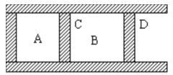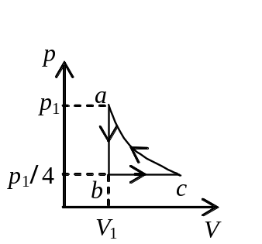
- 气体所作的净功A。
- 气体传给低温热源的热量Q₂。

- 如图所示，有一定量的理想气体，从初状态a (p₁, V₁) 开始，经过一个等体过程达到压强为p₁/4的b态，再经过一个等压过程达到状态c，最后经等温过程而完成一个循环．求该循环过程中系统对外作的功A和所吸的热量Q．

- 如图所示，C是固定的绝热壁，D是可动活塞，C、D将容器分成A、B两部分。开始时A、B两室中各装入同种类的理想气体，它们的温度T、体积V、压强p均相同，并与大气压强相平衡。现对A、B两部分气体缓慢地加热，当对A和B给予相等的热量Q以后，A室中气体的温度升高度数与B室中气体的温度升高度数之比为5：3。（1）求该气体的定容摩尔热容C_{V, m}和定压摩尔热容C_{P, m}。（2）B室中气体吸收的热量有百分之几用于对外作功？
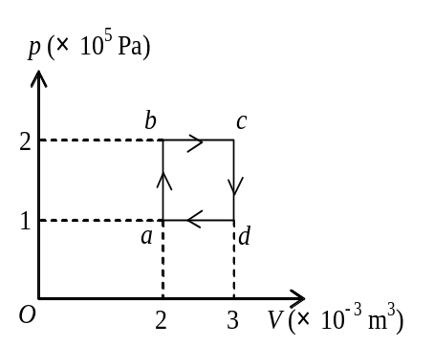

- 如图所示，abcda为1 mol单原子分子理想气体的循环过程，求：
(1) 气体循环一次，在吸热过程中从外界共吸收的热量；
(2) 气体循环一次对外做的净功；
(3) 证明 在a、b、c、d四态, 气体的温度有T_{a}T_{c} = T_{b}T_{d}．
V(10⁻³m³)
T(K)
O
600
1
2
a
b
c

- 1 mol单原子分子理想气体的循环过程如图所示。（1）在p—V图上定性表示该循环过程；（2）求此循环效率。

p
V
O

A
C
B
p₁
p₂
V₁
V₂
- 如图所示，ABC为1 mol氦气的循环过程，整个循环由一个等压过程、一个等体过程和一个绝热过程构成，求此循环过程的效率。

- 已知：如图：一容器可被一可移动、无摩擦且绝热的活塞分割成 I、II 两部分。活塞不漏气，容器左端封闭且导热，其它部分绝热。开始时，在 I、II 中各有温度 0 ºC，压强为 1 atm 的刚性双原子分子的理想气体。两部分的容积均为 36 L。现从容器左端缓慢地对 I 中气体加热，使活塞向右移动，直到 II 中气体的体积变为 18 L 为止。求：(1) I 中气体末态的压强和温度；(2) 外界传给 I 中气体的热量。
I
II
Q

- 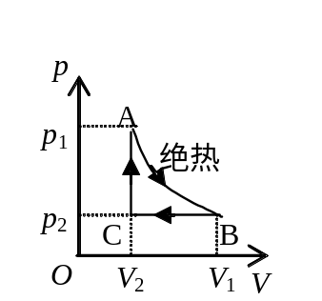有一以理想气体为工作物质的热机，其循环如图所示，试证明热机效率为
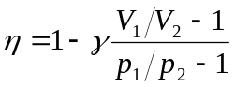

答案
一、填空题
  - ［5:6；1:1；5:12］
  - ［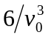；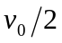］
  - ［1/900；600 m/s］
  - ［(1) 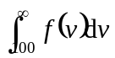；(2) 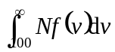］
  - ［氩；氦］
  - ［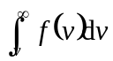］
  - ［曲线I；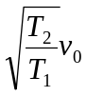］
  - ［33.3％；50％；66.7％］
  - ［1.25×10³Ｊ］
  - ［> 0；> 0］
  - [等压；等压；等压]
  - [400 J ]
  - [(1) 沿空间各方向运动的分子数目相等；(2) 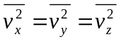]
  - [33.3％；8.31×10³ J]
  - [单位体积内的分子数n；分子的平均平动动能]
  - [吸热；放热；放热]
  - -17.3 J/K
  - [7.7 K] (设气体总质量为m，摩尔质量为M。
容器中氧气定向动能：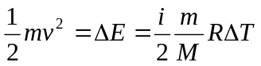
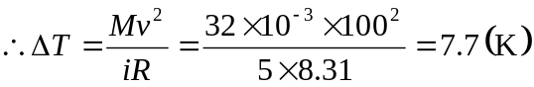)
  - [1.476]

二、计算题
- 解：(1) 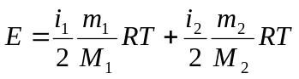
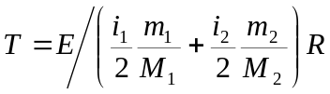＝300 K
(2) 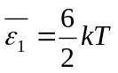＝1.24×10⁻²⁰ J
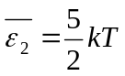＝1.04×10⁻²⁰ J

- 解：等压过程末态的体积 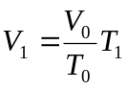
等压过程气体对外作功 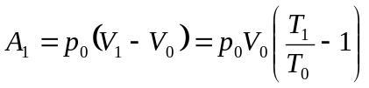=200 J
根据热力学第一定律，绝热过程气体对外作的功为 A₂ = -△E = -νC_{V} (T₂－T₁)
这里 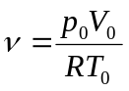，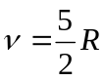，
则 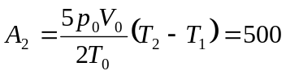J
气体在整个过程中对外作的功为 W = W₁ + W₂ = 700 J．

- 解 由图可得气体分子速率分布函数
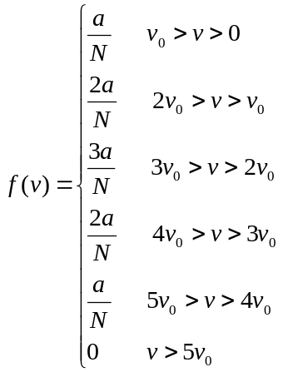
（a） 由归一化条件可求得a。
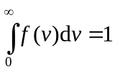
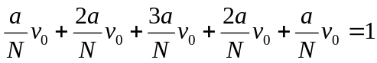
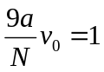
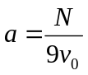
（b） 2 v₀到3 v₀间的分子数为
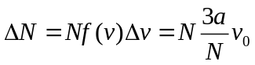
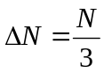
- 由分子平均速率的定义
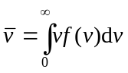
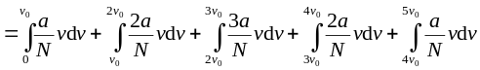
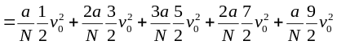
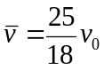

- 解：(1) 等温过程气体对外作功为
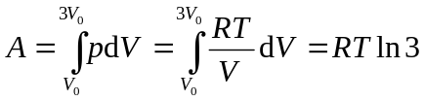 2分
= 8.31×298×1.0986 J = 2.72×10³ J 2分
(2) 绝热过程气体对外作功为
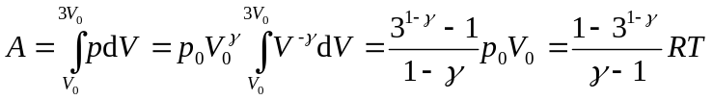 2分
＝2.20×10³ J 2分

- 解：(1) m/M_{l} = N/N_{A}
∴ N = mN_{A}/M_{l}
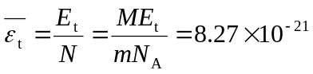 J 3分
(2) 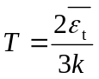＝ 400 K 2分

- 解：(1) 由 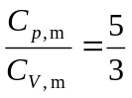 和 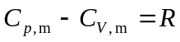
可解得 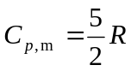和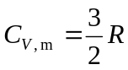 2分
(2) 该理想气体的摩尔数 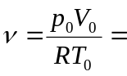4 mol
在全过程中气体内能的改变量为 △E = ν C_{V, m} (T₁－T₂) = 7.48×10³ J 2分
全过程中气体对外作的功为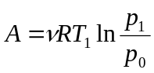
式中 p₁∕p₀ = T₁∕T₀
则 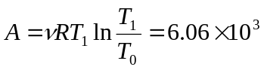J． 2分
全过程中气体从外界吸的热量为 Q = △E + W = 1.35×10⁴ J． 2分

- 解：理想气体卡诺循环的效率 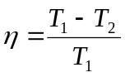 1分
∵ 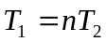 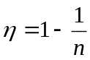 1分
又据 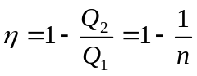 1分
得 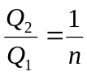 2分

- 解： A = Pt = 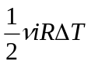， 2分
∴ ΔT = 2Pt/(v iR) ＝ 4.81 K． 3分

- 解： N = M_{总值良}/m_{分子质量} ＝ 0.30×10²⁷ 个 1分
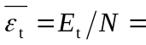6.2×10⁻²¹ J 1分
= 300 K 3分

- 解：设两个平衡态的温度差为ΔT，则
Q − A = ΔE =νRΔT=ν N_{A}kΔT 3分
∴ 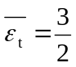kΔT=3(Q−A) / (5ν N_{A}) 2分
式中N_{A}为阿伏伽德罗常数．

- 解：(1) 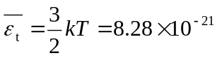J
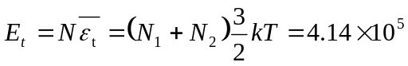J
(2) p = n kT ＝ 2.76×10⁵ Pa

- 解：根据卡诺循环的效率 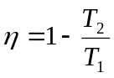 1分
由绝热方程： 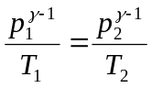 1分
得 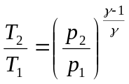
氢为双原子分子，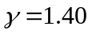，由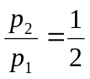 1分
得 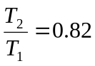 1分
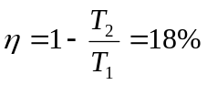 1分

- 解： 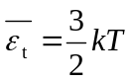
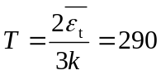K
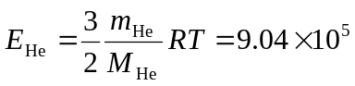 J 2分
而 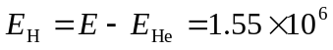 J
又 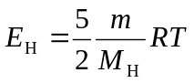
∴ 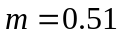 kg 3分

- 证：由定义 (1) 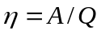，设为1 mol 气体
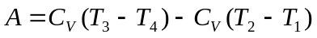
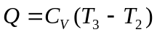
∵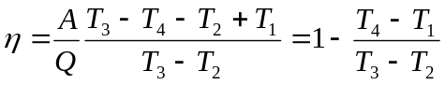 5分
再由绝热方程得到：
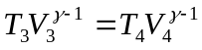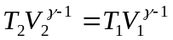
∵V₂= V₃ , V₄= V₁
∴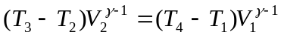
即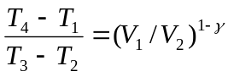
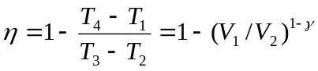 5分

- (1) 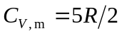，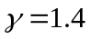
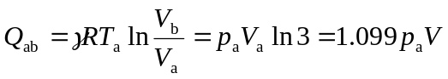
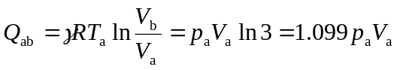
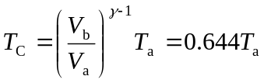
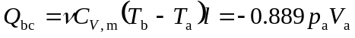
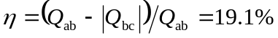
(2) 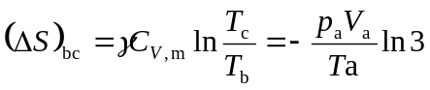

- (1) 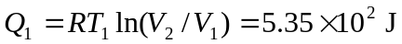 3分
(2) 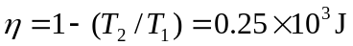 4分
(3) 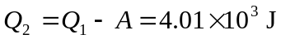 3分

- 解：c →a：等温过程，由过程方程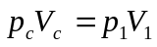 得 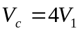
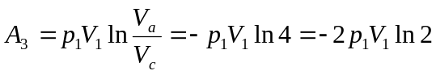
a →b：等体过程，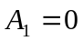
b →c：等压过程， 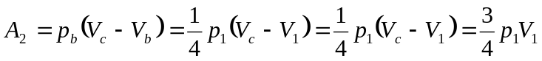
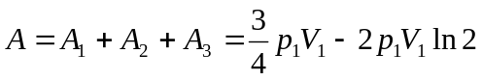
由热一律：循环过程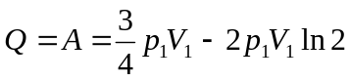

- 解：(1) 对 A、B 两部分气体缓慢地加热，皆可看作准静态过程，两室内是同种气体，而且开始是两部分气体的 p、V、T均相等，所以两室的摩尔数也相同。A室气体经历的是等容过程，B 室气体经历的是等压过程，所以A、B室气体吸收的热量分别为
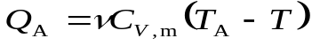
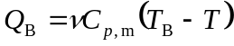
已知：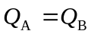由上式可得
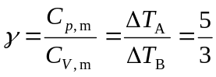 因为 代入
可解得 和
(2) B室气体做功为
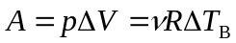
B室中气体吸收的热量转化为功的百分比为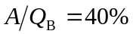

- 解：(1) 过程ab与bc为吸热过程，
吸热总和为 Q₁ = C_{V}(T_{b}－T_{a})+C_{p}(T_{c}－T_{b})
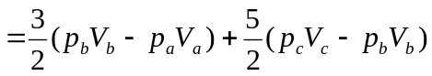
= 800 J
(2) 循环过程对外所作总功为图中矩形面积
A = p_{b}(V_{c}－ V_{b})－p_{d}(V_{d} － V_{a}) = 100 J
(3) T_{a} = p_{a}V_{a}/R，T_{c} = p_{c}V_{c}/R，T_{b} = p_{b}V_{b}/R，T_{d} = p_{d}V_{d}/R，
T_{a}T_{c} = (p_{a}V_{a} p_{c}V_{c})/R² = (12×10⁴)/R²
T_{b}T_{d} = (p_{b}V_{b} p_{d}V_{d})/R² = (12×10⁴)/R²
∴T_{a}T_{c} = T_{b}T_{d}

- 解：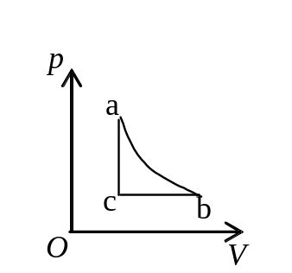(1) 如图
(2) 过程 ca 吸收的热量
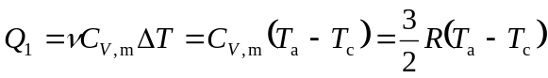
过程 ab 吸收的热量
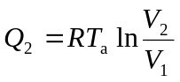
过程 bc 放出的热量(绝对值)

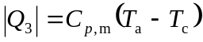
由气态方程得：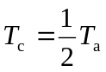
因此效率为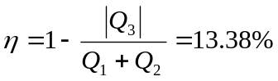

21. 解：由分析可知，A→B为等压膨胀系统吸收热量，B→C为等体过程系统放出热量。
A→B 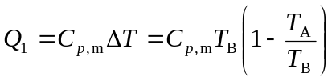
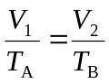
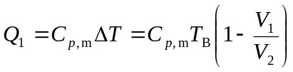
B→C 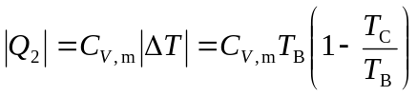
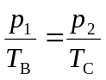
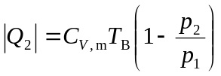
根据定义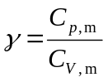，热机的效率
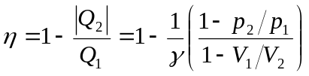

- 解：由题设可知I、II中气体初态的压强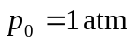，体积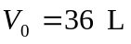，温度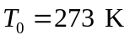。
设I、II中气体末态的压强、体积和温度分别为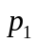、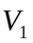、和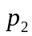、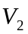、。
末态：
(1) II中气体经历的是绝热过程，则 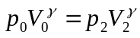
刚性双原子分子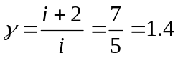，所以
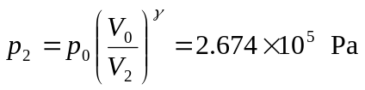
因为是平衡过程，故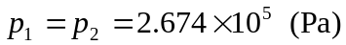，且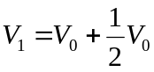= 54 L。
根据理想气体状态方程得：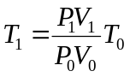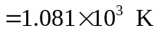
(2) I 中气体内能的增量 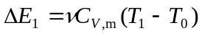
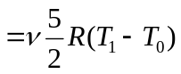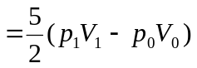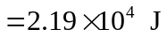
I 中气体对外作的功 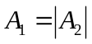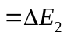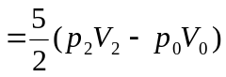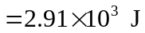
根据热力学第一定律，I 中气体吸收的热量：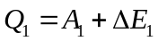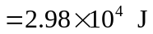

23. 证：该热机循环的效率为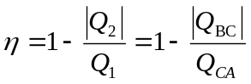
其中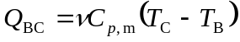，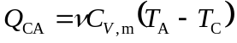，则上式可写为
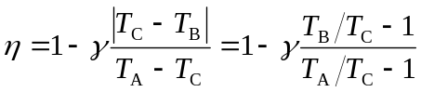
在等压过程BC和等体过程CA中分别有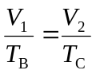，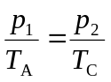
代人上式得

证毕。

